Перегляд змісту петиції

№ петиції | 74
Назва петиції | Реконструкція Парку Торгмаш
Зібрано підписів | 250 з 250
Дата створення | 31.01.2019
Дата модерації | 01.02.2019
Дата завершення голосування | 02.05.2019
Опис петиції (що потрібно зробити та чому) | Реконструкція парку Торгмаш на вулиці Володимира Великого, орієнтовною площею1,33 га. На вказаній території вже існують багаторічні дерева.
Завантажене фото | 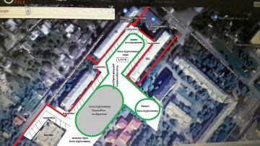
Підписи задану петицію | Експортувати
ПІБ | ВІКТОР ІВАНОВИЧ ШУЛЯК
Поштовий індекс | 07403
Населений пункт | Бровари
Вулиця, будинок, квартира/офіс | Володимира Великого буд. 10 кв.1-а
eMail | OKNA_PLAST@UKR.NET
Дані надані BankID | ВІКТОР ІВАНОВИЧ ШУЛЯК, дата народження: 23.11.1975, стать: не вказана, тел: +380638549133, обл.:

